Avanzado
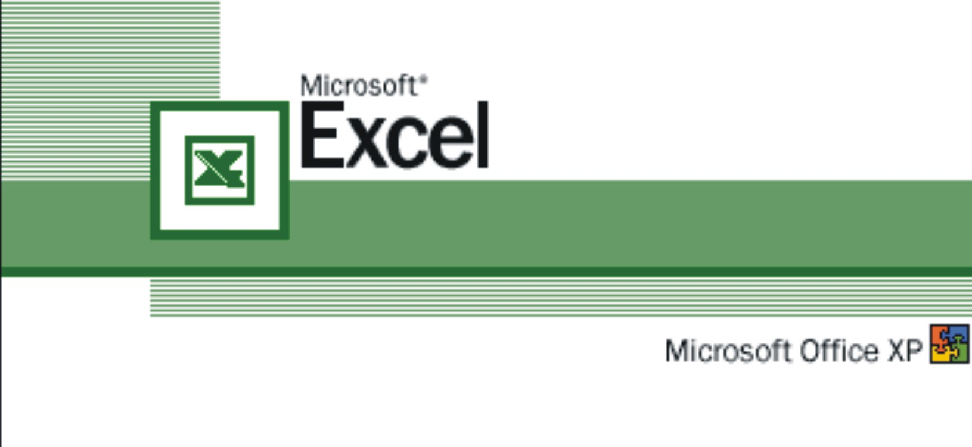
FUNCIONES

FUNCIÓN SI Y SI ANIDADA

Devuelve un valor si la condición especificada es VERDADERA y otro valor si dicha condición es FALSA.

Utilice SI para realizar pruebas condicionales en valores y fórmulas.

SINTAXIS

SI(prueba_lógica;valor_si_verdadero;valor_si_falso)

Prueba _ lógica Es cualquier valor o expresión que pueda evaluarse como VERDADERO o FALSO.

Valor_si_verdadero Es el valor que se devolverá si prueba _ lógica es VERDADERA. Si prueba _ lógica es VERDADERA y se omite el argumento valor_si_verdadero, la función devuelve VERDADERO. Valor_si_verdadero puede ser otra fórmula.

Valor_si_falso Es el valor que se devolverá si prueba _ lógica es FALSO. Si prueba _ lógica es FALSO y se omite el argumento valor_si_falso, la función devuelve FALSO. Valor_si_falso puede ser otra fórmula.

OBSERVACIONES

Es posible anidar hasta siete funciones SI como argumentos valor_si_verdadero y valor_si_falso para construir pruebas más elaboradas. Vea el último de los ejemplos citados a continuación.
Cuando los argumentos valor_si_verdadero y valor_si_falso se evalúan, la función SI devuelve el valor devuelto por la ejecución de las instrucciones.
Si uno de los argumentos de la función SI es una matriz, cada elemento de la matriz se evaluará cuando se ejecute la instrucción SI. Cuando alguno de los argumentos valor_si_verdadero o valor_si_falso es una función que ejecuta una acción, se ejecutan todas las acciones.

EJEMPLOS

En el siguiente ejemplo, si el valor en la celda A:10 es 100, prueba _ lógica será VERDADERO y se calculará el valor total del rango B5:B15. De lo contrario, prueba _ lógica será FALSO y se devolverá una cadena de texto vacía ("") que borrará el contenido de la celda que contenga la función SI.

SI(A10=100;SUMA(B5:B15);"")
Supongamos que una hoja de cálculo contiene las cifras de los gastos actuales y los pronosticados. Si los gastos de la columna Actuales superan a los de la columna previstos entonces en la columna Concepto debe aparecer el rotulo Gastos excedidos, de no ser así debe aparecer Aceptar.

Con las siguientes fórmulas puede escribir una fórmula que compruebe si se ha excedido el presupuesto:

SI(A4>B4;"Gastos excedidos";"Aceptar") es igual a "Gastos excedidos"

SI(A5>B5;"Gastos excedidos";"Aceptar") es igual a "Aceptar"

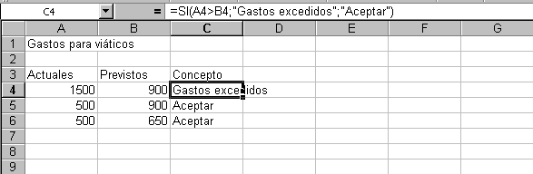
SI(A6>B6; Gastos excedidos";"Aceptar") es igual a "Aceptar"

Supongamos que desea calificar con letras los números de referencia con el nombre Promedio.

Si Promedio es La función devuelve
Mayor que 89 A
De 80 a 89 B
De 70 a 79 C
De 60 a 69 D
Menor que 60 F

Se podría utilizar la siguiente función anidada SI:

SI(Promedio>89;"A";SI(Promedio>79;"B";SI(Promedio>69;"C";SI(Promedio>59;"D";"F"))))

En el ejemplo anterior, la segunda instrucción SI representa también el argumento valor_si_falso de la primera instrucción SI. De manera similar, la tercera instrucción SI es el argumento valor_si_falso de la segunda instrucción SI. Por ejemplo, si el primer argumento prueba _ lógica (Promedio>89) es VERDADERO, se devuelve el valor "A". Si el primer argumento prueba _ lógica es FALSO, se evalúa la segunda instrucción SI y así sucesivamente.

FUNCION DE BUSQUEDA BUSCARV

Busca un valor específico en la primer columna de una matriz y devuelve el valor en la misma fila de una columna especificada en la tabla. Utilice BUSCARV en lugar de BUSCARH cuando los valores de comparación se encuentren en una columna situada a la izquierda de los datos que desea encontrar.

SINTAXIS

BUSCARV(valor_buscado;matriz_de_comparación;indicador_columnas;ordenado)

Valor _ buscado: es el valor que se busca en la primera columna de la matriz. Valor _ buscado puede ser un valor, una referencia o una cadena de texto.

Matriz_de_comparación: es el conjunto de información donde se buscan los datos. Utilice una referencia a un rango o un nombre de rango, como por ejemplo Base_de_datos o Lista.

OBSERVACIONES

Si el argumento ordenado es VERDADERO, los valores de la primera columna del argumento matriz_de_comparación deben colocarse en orden ascendente: ...; -2; -1; 0; 1; 2; ... ; A-Z; FALSO; VERDADERO. De lo contrario, BUSCARV podría devolver un valor incorrecto.
Para colocar los valores en orden ascendente, elija el comando Ordenar del menú Datos y seleccione la opción "Ascendente".
Los valores de la primera columna de matriz_de_comparación pueden ser texto, números o valores lógicos.

El texto escrito en mayúsculas y minúsculas es equivalente.

Indicador _ columnas: es el número de columna de matriz_de_comparación desde la cual debe devolverse el valor coincidente. Si el argumento indicador _ columnas es igual a 1, la función devuelve el valor de la primera columna del argumento matriz_de_comparación; si el argumento indicador _ columnas es igual a 2, devuelve el valor de la segunda columna de matriz_de_comparación y así sucesivamente. Si indicador _ columnas es menor que 1, BUSCARV devuelve el valor de error #¡VALOR!; si indicador _ columnas es mayor que el número de columnas de matriz_de_comparación, BUSCARV devuelve el valor de error #¡REF!

Ordenado: Es un valor lógico que indica si desea que la función BUSCARV busque un valor igual o aproximado al valor especificado. Si el argumento ordenado es VERDADERO o se omite, la función devuelve un valor aproximado, es decir, si no encuentra un valor exacto, devolverá el valor inmediatamente menor que valor _ buscado. Si ordenado es FALSO, BUSCARV devuelve el valor buscado. Si no encuentra ningún valor, devuelve el valor de error #N/A.

OBSERVACIONES

Si BUSCARV no puede encontrar valor _ buscado y ordenado es VERDADERO, utiliza el valor anterior al valor _ buscado.
Si valor _ buscado es menor que el menor valor de la primera columna de matriz_de_comparación, BUSCARV devuelve el valor de error #N/A.
Si BUSCARV no puede encontrar valor _ buscado y ordenado es FALSO, devuelve el valor de error #N/A.

EJEMPLOS
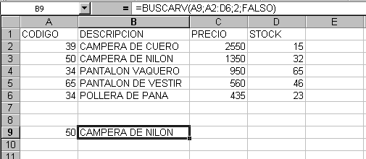
Valor que toma la función para buscar en la matriz
Función Buscarv detallando sus parámetros
Celda con el resultado de la función para el valor 50 (A9)

EJEMPLO PARA ORDENADO VERDADERO

En la hoja de cálculo siguiente, al conjunto de celdas A2:D6 se denominó Rango por lo que cuando se necesite referenciar dicho rango bastará con escribir Rango:

BUSCARV(1;Rango;1;VERDADERO) es igual a 0,946

BUSCARV(1;Rango;2) es igual a 2,17

BUSCARV(1;Rango;3;VERDADERO) es igual a 100

BUSCARV(0,746;Rango;3;FALSO) es igual a 200

BUSCARV(0,1;Rango;2;VERDADERO) es igual a #N/A debido a que 0,1 es menor que el menor valor de la columna A

BUSCARV(2;Rango;2;VERDADERO) es igual a 1,71

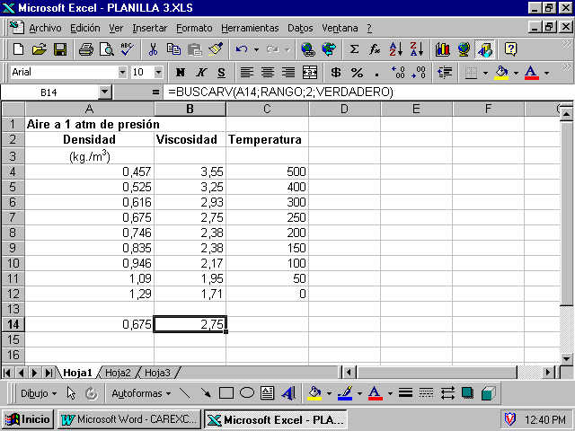
Celda con el resultado de la función para el valor 0,675 (A14)
Función Buscarv detallando sus parámetros
Matriz A4:C12 de nombre RANGO
Valor que toma la función para buscar en la matriz

FUNCION DE BUSQUEDA BUSCARH

Busca un valor en la fila superior de una tabla o una matriz de valores y, a continuación, devuelve un valor en la misma columna de una fila especificada en la tabla o en la matriz. Use BUSCARH cuando los valores de comparación se encuentren en una fila en la parte superior de una tabla de datos y desee encontrar información que se encuentre dentro de un número especificado de filas. Use BUSCARV cuando los valores de comparación se encuentren en una columna a la izquierda o de los datos que desee encontrar.

SINTAXIS

BUSCARH(valor_buscado;matriz_buscar_en;indicador_filas; ordenado)

Valor _ buscado: es el valor que se busca en la primera fila de matriz_buscar_en. Valor _ buscado puede ser un valor, una referencia o una cadena de texto.
Matriz_buscar_en: Es una tabla de información en la que se buscan los datos. Utilice una referencia a un rango o el nombre de un rango.

OBSERVACIONES

Los valores de la primera fila del argumento matriz_buscar_en pueden ser texto, números o valores lógicos.
Si el argumento ordenado es VERDADERO, los valores de la primera fila del argumento matriz_buscar_en deberán colocarse en orden ascendente: ...-2; -1; 0; 1; 2;..., A-Z, FALSO, VERDADERO; de lo contrario, es posible que BUSCARH no devuelva el valor correcto.
El texto en mayúsculas y minúsculas es equivalente.
Se pueden poner los datos en orden ascendente de izquierda a derecha seleccionando los valores y eligiendo el comando Ordenar del menú Datos. A continuación haga clic en Opciones y después en Ordenar de izquierda a derecha y Aceptar. Bajo Ordenar por haga clic en la fila deseada y después en Ascendente.

Indicador _ filas: Es el número de fila en matriz_buscar_en desde el cual se deberá devolver el valor coincidente. Si indicador _ filas es 1, devuelve el valor de la primera fila en matriz_buscar_en; si indicador _ filas es 2, devuelve el valor de la segunda fila en matriz_buscar_en y así sucesivamente. Si indicador _ filas es menor que 1, BUSCARH devuelve el valor de error #¡VALOR!; si indicador _ filas es mayor que el número de filas en matriz_buscar_en, BUSCARH devuelve el valor de error #¡REF!

Ordenado: Es un valor lógico que especifica si desea que el elemento buscado por la función BUSCARH coincida exacta o aproximadamente. Si ordenado es VERDADERO o se omite, la función devuelve un valor aproximado, es decir, si no se encuentra un valor exacto, se devuelve el mayor valor que sea menor que el argumento valor _ buscado. Si ordenado es FALSO, la función BUSCARH encontrará el valor exacto. Si no se encuentra dicho valor, devuelve el valor de error #N/A.

OBSERVACIONES

Si BUSCARH no logra encontrar valor_buscado, utiliza el valor anterior al valor_buscado.
Si valor_buscado es menor que el menor valor de la primera fila de matriz_buscar_en, BUSCARH devuelve el valor de error #N/A.

EJEMPLOS

Supongamos que en una hoja se guarda un inventario de repuestos. A1:A4 contiene "Ejes"; 4; 5; 6. B1:B4 contiene "Cojinetes"; 4; 7; 8. C1:C4 contiene "Engranajes"; 9; 10; 11.

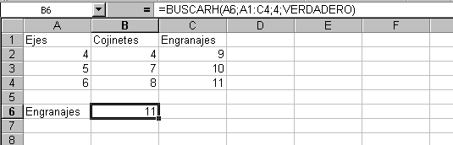
Este ejercicio se detalla en la siguiente imagen:

BUSCARH("Engranajes";A1:C4;4;) es igual a 11

BUSCARH("Ejes"; A1:C4;2;VERDADERO) es igual a 4

BUSCARH("Cojinetes";A1:C4;3;VERDADERO) es igual a 7

BUSCARH("Cojinetes";A1:C4;1;VERDADERO) es igual a Cojinetes

Matriz_buscar_en también puede ser una constante matricial:

BUSCARH(3;{1;2;3/"a";"b";"c"/"d";"e";"f"};2;VERDADERO) es igual a "c"

IMPLEMENTACION DE FECHAS

Microsoft Excel considera las fechas y horas como números. El modo de presentación de una hora o una fecha en la hoja de cálculo dependerá del formato de número aplicado a la celda. Al escribir una fecha o una hora que Microsoft Excel reconoce, el formato de la celda cambiará de General a un formato de fecha o de hora integrado. Está predeterminado que las fechas y horas se alineen hacia la derecha dentro de una celda. Si Microsoft Excel no puede reconocer el formato de fecha o de hora, dicha fecha u hora quedará introducida como texto y, por consiguiente, quedará alineado hacia la izquierda dentro de la celda.

Las opciones seleccionadas en Configuración regional del Panel de control determinarán el formato predeterminado de la fecha y hora actual, así como los caracteres reconocidos como separadores de fecha u hora. Por ejemplo, los dos puntos (:) y la barra diagonal (/).

Para escribir una fecha y hora en la misma celda, sepárelas con un espacio.
Para introducir una hora basada en el reloj de 12 horas, detrás de la hora inserte un espacio seguido de a.m. o p.m. (o bien a o p). De lo contrario, Microsoft Excel interpretará la hora basándose en el reloj de 24 horas. Por ejemplo, si escribe 3:00 en lugar de 3:00 p.m., la hora se almacenará como 3:00 a.m.

Independientemente del formato empleado para mostrar una fecha o una hora, Microsoft Excel almacenará todas las fechas como números de serie, y todas las horas como fracciones decimales. Para presentar una fecha como un número de serie o para mostrar una hora como fracción, seleccione las celdas que contengan la fecha o la hora. En el menú Formato, haga clic sucesivamente en Celdas, en la ficha Número y en General del cuadro Categoría.

FUNCIONES DE FECHA

FUNCION FECHA

SINTAXIS

FECHA(año;mes;día)

Año es un número entre 1900 y 9999 en Microsoft Excel para Windows.

Mes es un número que representa el mes del año. Si mes es mayor que 12, el argumento mes agrega dicho exceso de meses como primeros meses del siguiente año al especificado. Por ejemplo, FECHA(90;14;2) devuelve el número de serie que representa la fecha 2 de febrero de 1991.
Día es un número que representa el día del mes. Si día es mayor que el número de días en el mes especificado, dicho exceso de días se agregan como primeros días del siguiente mes. Por ejemplo, FECHA(91;1;35) devuelve el número de serie que representa 4 de febrero de 1991.

Observaciones

La función FECHA es muy útil en las fórmulas donde año, mes y día son fórmulas, no constantes.

EJEMPLOS

Usando el sistema de fechas 1900 (el predeterminado en Microsoft Excel para Windows), FECHA(91; 1; 1) es igual a 33239, es decir, el número de serie que corresponde a la fecha 1 de enero de 1991.

FUNCION AHORA

Devuelve el número de serie de la fecha y hora actuales.

SINTAXIS

AHORA( )

Observaciones

En Microsoft Excel 97 para Windows se utilizan diferentes sistemas de fechas predeterminados. En Microsoft Excel para Windows se emplea el sistema de fechas 1900, en el cual los números de serie corresponden a fechas comprendidas entre el 1 de enero de 1900 y el 31 de diciembre de 9999.

En los números de serie, los dígitos a la derecha del separador decimal representan la hora; los números a la izquierda representan la fecha. Por ejemplo, en el sistema de fechas 1900, el número de serie 367,5 representa la combinación de fecha y hora 12:00 p.m., 1 de enero de 1901.
Para cambiar el sistema de fechas, active o desactive la casilla de verificación Sistema de fechas 1904 de la ficha Calcular del cuadro de diálogo Opciones, que aparece al hacer clic en Opciones del menú Herramientas.

El sistema de fechas cambia automáticamente cuando se abre un documento creado en otra plataforma. Por ejemplo, si está trabajando en Microsoft Excel para Windows y abre un documento creado en Microsoft Excel para Macintosh, la casilla de verificación "Sistema de fechas 1904" se activará automáticamente.
La función AHORA sólo cambia cuando se realiza un cálculo en la hoja de cálculo o cuando se ejecuta una macro que contiene la función. No se actualiza constantemente.

EJEMPLOS

Si está usando el sistema de fechas 1900 y el reloj integrado de su equipo está ajustado a las 12:30:00 p.m., 1 de enero de 1987:

AHORA() es igual a 31778,52083

Convierte a formato fecha sería:
1/1/1987 12:30

Diez minutos más tarde:

AHORA() es igual a 31778,52778

Convierte a formato fecha sería:
1/1/1987 12:40

FUNCION HOY

Devuelve el número de serie de la fecha actual. El número de serie es el código de fecha-hora que Microsoft Excel usa para los cálculos de fecha y hora.

SINTAXIS

HOY( )

EJEMPLOS

Si el reloj integrado de su equipo está ajustado a las 12:30:00 p.m., 1 de enero de 1999:

HOY() es igual a 1/1/1999

FUNCION AÑO

Devuelve el año correspondiente a núm_de_serie. El año se expresa como un entero entre 1900 y 9999.

SINTAXIS

AÑO(núm_de_serie)

Núm_de_serie Es el código de fecha-hora que Microsoft Excel usa para los cálculos de fecha y hora. El argumento núm_de_serie puede expresarse en forma de texto, por ejemplo "15-abr-1993" o "15-4-93", en lugar de expresarse como número. El texto se convierte automáticamente en un número de serie. Para obtener más información acerca del argumento núm_de_serie, vea la función AHORA detallada en la página anterior.

EJEMPLOS

AÑO("5-7-90") es igual a 1990

AÑO(29747,007) es igual a 1981

FUNCION MES

Devuelve el mes que corresponde a núm_de_serie. El mes se expresa como un número entero entre 1 (enero) y 12 (diciembre).

SINTAXIS

MES(núm_de_serie)

Núm_de_serie Es igual a función año.

EJEMPLOS

MES("6-mayo") es igual a 5

MES(366) es igual a 12

MES(367) es igual a 1

FUNCION DIA

Devuelve el día del mes correspondiente a núm_de_serie. El día se expresa como un número entero comprendido entre 1 y 31.

SINTAXIS

DIA(núm_de_serie)

Núm_de_serie Es igual a función MES.

EJEMPLOS

DIA("4-ene") es igual a 4

DIA("15-abr-1993") es igual a 15

DIA("11-8-93") es igual a 11

FUNCIONES DE BASE DE DATOS

En esta sección se describen las funciones para hojas de cálculo empleadas para los cálculos de bases de datos (o listas) de Microsoft Excel. Cada una de estas funciones, denominadas colectivamente funciones BD, usa tres argumentos: base_de_datos, nombre_de_campo y criterios. Estos argumentos se refieren a los rangos de la hoja de cálculo empleados en la función para base de datos.

SINTAXIS

BDfunción(base_de_datos;nombre_de_campo;criterios)

Base_de_datos Es el rango de celdas que compone la base de datos.

En Microsoft Excel, una base de datos es una lista de datos relacionados en la que las filas de información son registros y las columnas de datos son campos. La primera fila de la lista contiene los rótulos de cada columna. La referencia se puede introducir como un rango de celdas o como un nombre que represente el rango que contiene la lista. Para obtener instrucciones acerca de hojas de cálculo, haga clic en .

En todas las funciones para bases de datos, si la referencia de base de datos corresponde a una celda dentro de una tabla dinámica, el cálculo se realiza únicamente con los datos de esa tabla dinámica.

Nombre_de_campo Indica la columna en que se utiliza la función. Las columnas de datos en la lista deben tener un rótulo identificativo en la primera fila. Nombre_de_campo puede ser una cadena de texto con el rótulo de columna encerrado entre dobles comillas, como por ejemplo "Edad" o "Rendimiento" en el ejemplo siguiente o como un número que representa la posición de la columna en la lista: 1 para la primera columna (Árbol en el ejemplo siguiente), 2 para la segunda (Alto) y así sucesivamente.

Criterios Es una referencia a un rango de celdas que especifican condiciones de una función. La función devuelve información de la lista que concuerda las condiciones especificadas en el rango de criterios. El rango de criterios incluye una copia del rótulo de la columna en la lista de la columna que desea que la función resuma. La referencia del argumento criterios puede introducirse como un rango de celdas, tal como A9:F10 en la tabla de base de datos que se muestra a continuación, o como un nombre asignado a un rango, como por ejemplo "Criterio".
Sugerencias

Cualquier rango se puede usar como argumento criterios, siempre que incluya por lo menos un nombre de campo y por lo menos una celda debajo del nombre de campo para especificar un valor de comparación de criterios.

Por ejemplo, si el rango G1:G2 contiene el encabezado de campo Ingresos en la celda G1 y la cantidad 10.000 en la celda G2, el rango podría definirse como Coincidir ingresos y ese nombre podría usarse como argumento criterios en las funciones para bases de datos.

Aunque el rango de criterios puede ubicarse en cualquier parte de la hoja de cálculo, no coloque el rango de criterios debajo de la lista. Si agrega más información a la lista utilizando el comando Formulario en el menú Datos, la nueva información se agrega a la primera fila debajo de la lista. Si la fila de debajo no está vacía, Microsoft Excel no podrá agregar la nueva información.
Asegúrese de que el rango de criterios no se superpone sobre la lista.

Para realizar una operación en toda una columna de la base de datos, introduzca una línea en blanco debajo de los nombres de campo en el rango de criterios

EJEMPLOS

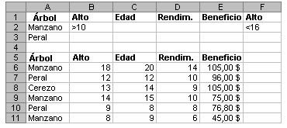
En la siguiente ilustración se muestra una base de datos de un huerto. Cada registro contiene información acerca de un árbol. El rango A5:E11 se denomina BasedeDatos y el rango A1:F3 Criterios.

FUNCIÓN BDSUMA

Suma los números de una columna de una lista o base de datos que concuerden con las condiciones especificadas.

SINTAXIS

BDSUMA(base_de_datos;nombre_de_campo;criterios)

Base_de_datos Es el rango de celdas que compone la base de datos. Una base de datos es una lista de datos relacionados en la que las filas de información relacionada son los registros y las columnas de datos forman el rango de celdas que compone la base de datos.

Nombre_de_campo Indica el campo que se utiliza en la función. Nombre_de_campo puede ser texto con el rótulo encerrado entre dobles comillas, como por ejemplo "Edad" o "Campo", o como un número que represente la posición de la columna en la lista: 1 para la primera columna, 2 para la segunda y así sucesivamente.

Criterios Es el rango de celdas que contiene los criterios de la base de datos. Puede utilizar cualquier rango en el argumento Criterios mientras éste incluya por lo menos un rótulo de columna y por lo menos una celda debajo del rótulo de columna que especifique una condición de columna.

FUNCION BDMIN

Devuelve el valor mínimo de una columna en una lista o base de datos que concuerde con las condiciones especificadas.

SINTAXIS

BDMIN(base_de_datos;nombre_de_campo;criterios)

Base de datos, nombre y criterios son iguales que en función anterior
FUNCION BDMAX

Devuelve el valor máximo de las entradas seleccionadas de una base de datos que coinciden con los criterios.

SINTAXIS

BDMAX(base_de_datos;nombre_de_campo;criterios)

Base de datos, nombre y criterios son iguales que en función anterior

FUNCION BDPROMEDIO

Devuelve el promedio de las entradas seleccionadas de una base de datos que coinciden con los criterios.

SINTAXIS

BDPROMEDIO(base_de_datos;nombre_de_campo;criterios)

Base de datos, nombre y criterios son iguales que en función anterior

EJEMPLOS

Según la planilla que se encuentra al principio del tema estas son algunas de las funciones que se pueden aplicar a dicha planilla.

BDMAX(Base_de_datos;"Ganancia";A1:A3) es igual a 105,00 $, la ganancia máxima de manzanos y perales.

BDMIN(Base_de_datos;"Ganancia";A1:B2) es igual a 75,00 $, la ganancia mínima de manzanos con un alto superior a 10 metros.

BDSUMA(Base_de_datos;"Ganancia";A1:A2) es igual a 225,00 $, la ganancia total de manzanos.

BDSUMA(Base_de_datos;"Ganancia";A1:F2) es igual a 75,00 $; la ganancia total de manzanos con un alto entre 10 y 16.

BDPROMEDIO(Base_de_datos;"Rendimiento";A1:B2) es igual a 12, el rendimiento promedio de manzanos con un alto de más de 10 metros.

BDPROMEDIO(Base_de_datos;3;Base_de_datos) es igual a 13, la edad media de todos los árboles en la base de datos.

CREAR FORMULARIOS

Se puede crear formularios personalizados configurando una hoja de cálculo con el texto, los gráficos y el formato que se desee.
Se guarda el libro como una plantilla. Los usuarios pueden imprimir la hoja y rellenar el formulario en papel o rellenar las celdas en blanco en pantalla para imprimir el formulario. Si los usuarios rellenan el formulario en pantalla en Microsoft Excel, pueden incluirse características que automaticen la introducción y el análisis de la información.

CREA UN FORMULARIO EN PANTALLA O IMPRESO

- Seleccione la opción por menú Archivo – Nuevo

- Arme el formulario con todas las preguntas, los rótulos, las fórmulas y toda la información que desee que aparezca en el mismo.

- Dé formato a las celdas de la hoja de cálculo para que tengan el aspecto que desee.

- Agregue casillas de verificación, botones de opción, etc. en el formulario.

Active la barra de herramientas Formularios
(Ver – Barra de Herramientas – Formulario).
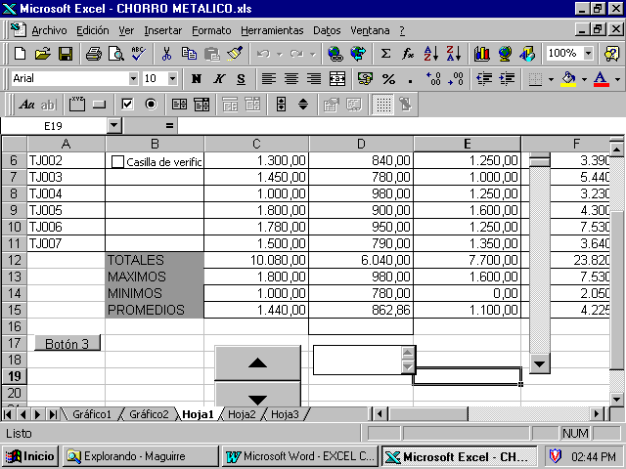

Tipos de botones, casillas de verificación y otros controles de la barra de herramientas Formularios

La mayoría de los controles tienen propiedades que pueden modificarse; sin embargo, solamente pueden cambiarse las propiedades de formato de los botones de comando y los controles de rótulo.

TIPO DE CONTROL DESCRIPCIÓN

BOTON DE COMANDO
Un botón que ejecuta una macro cuando se presiona.

CASILLA DE VERIFICACION
Un botón que activa o desactiva una opción. Puede seleccionarse más de una casilla de verificación a la vez en una hoja o en un grupo.

BOTON DE OPCIÓN
Un botón que selecciona un grupo de opciones contenido en un cuadro de grupo. Solamente puede seleccionarse un botón de opción en un grupo. Los botones de opción se utilizan cuando se permite una de varias posibilidades.
CUADRO DE LISTA
Un cuadro que contiene una lista de elementos.

CUADRO COMBINADO
Un cuadro con una lista desplegadle. El elemento que se seleccione en el cuadro de lista aparecerá en el cuadro de texto.
BARRA DE DESPLAZAMIENTO
Un control que sirve para desplazarse a través de una lista de valores cuando se hace clic en las flechas de desplazamiento o cuando se arrastra el cuadro de desplazamiento. Puede desplazarse por una página de valores haciendo clic entre el cuadro de desplazamiento y una flecha de desplazamiento

BOTON DE NÚMERO
Un botón que tiene una flecha arriba y otra abajo que puede adjuntarse a una celda. Para aumentar un valor, haga clic en la flecha arriba; para disminuir un valor, haga clic en la flecha abajo

ETIQUETA
Texto agregado a una hoja de cálculo o formulario para proporcionar información acerca de un control, de una hoja de cálculo o de un formulario.

GRUPO
Un borde y un rótulo que agrupa los controles relacionados, como los botones de opción o las casillas de verificación.

- Si los usuarios van a rellenar el formulario en pantalla, puede especificarse la información válida para cada entrada.

- Para impedir que se realicen cambios no deseados en un formulario en pantalla, puede permitirse a los usuarios cambiar o introducir datos únicamente en las celdas especificadas.

COMO LIMITAR LA VISIÓN Y MODIFICACIÓN DE UNA HOJA.

- Desbloquee las celdas que desee modificar después de haber protegido la hoja de cálculo.

Seleccione el rango de celdas que desee desbloquear
B) En el menú Formato, elija Celdas y luego haga clic en la ficha Proteger.

Desactive la casilla de verificación Bloqueada
D) Desbloquee los objetos gráficos que desee modificar después de haber protegido la hoja de cálculo.
E) Oculte todas las fórmulas que no desee que estén visibles.

- En el menú Herramientas, elija Proteger y, a continuación, haga clic en Proteger hoja.

- Para impedir que se hagan cambios en las hojas de cálculo o en los datos y en otros elementos de los gráficos, así como para impedir que puedan verse filas, columnas y fórmulas ocultas, active la casilla de verificación Contenido

- Para impedir que se hagan cambios en los objetos gráficos de las hojas de cálculo o en los gráficos, active la casilla de verificación Objetos.

- Para evitar que se hagan cambios en las definiciones de escenarios de una hoja de cálculo, active Escenarios.

- Para impedir que otros usuarios quiten la protección del libro, escriba una contraseña, haga clic en Aceptar y, a continuación, vuelva a escribirla en el cuadro de diálogo Confirmar contraseña. En las contraseñas se distinguen mayúsculas y minúsculas, por lo que deberá escribir la contraseña exactamente como desee que se introduzca, incluidas mayúsculas y minúsculas.

- Si se asigna una contraseña, escríbala y manténgala en un lugar seguro. Si pierde la contraseña, no podrá abrir ni tener acceso a los elementos protegidos de la hoja de cálculo.

- Elimine las hojas del libro no utilizadas.

- Una vez relleno el formulario, haga clic en Guardar como en el menú Archivo.

- En el cuadro Guardar como tipo, haga clic en Plantilla (*.xlt).

- En el cuadro Guardar en, seleccione la carpeta en que desee almacenar la plantilla.

En el cuadro Nombre de archivo, escriba un nombre para la plantilla y, a continuación, guárdela en la carpeta Plantillas o en una subcarpeta.

- Para crear y rellenar copias en blanco de un formulario basado en una plantilla, haga clic en Nuevo en el menú Archivo y seleccione la plantilla de formulario. Si desea guardar cada conjunto de datos introducidos en un formulario como un registro en una base de datos, pueden vincularse las celdas del formulario a los campos de la base de datos.

CREAR UN FORMULARIO DE ENTRADA DE DATOS.

El complemento o macro automática Asistente para plantillas con seguimiento de datos le permite crear una plantilla que vincula las celdas seleccionadas en un libro a los campos en una base de datos. Si se basa un nuevo libro en la plantilla y se introducen datos en las celdas vinculadas, Microsoft Excel creará un nuevo registro en la base de datos y copiará los datos en los campos correspondientes.

1.- Se crea un formulario en una hoja de cálculo que solicite la información necesaria para cada informe.
2.- Con el Asistente para plantillas se crea una plantilla a partir del formulario y se vincula a una base de datos central. Cuando se rellene un nuevo informe basado en esta plantilla, creará un informe impreso y su correspondiente registro en la base de datos.

- Si los libros existentes contienen datos que se desean incluir en la nueva base de datos, el Asistente para plantillas puede agregar los datos de forma automática. Sin embargo, las ubicaciones de los datos en los libros deberán coincidir con las ubicaciones de las celdas que se seleccionen para los campos de datos. Por ejemplo, si en el paso 3 del Asistente para plantillas se indica que el campo identificador de empleado se introduce en la celda $D$4 de una hoja denominada Datos_Personal, todos los libros existentes deberán contener el número de empleado en la celda Datos_Personal!$D$4. Si las ubicaciones de los datos no coinciden, pueden agregarse registros incompletos a la base de datos.

- La base de datos puede ser una lista de Microsoft Excel o una base de datos de Microsoft Access, Microsoft FoxPro, dBase o Paradox para la que se tenga instalado el controlador ODBC necesario y otros componentes de acceso a datos. Almacene la base de datos en una ubicación de red a la que tengan acceso todos los usuarios del formulario.

- Pueden crearse informes de los datos guardados o utilizarlos como cualquier base de datos. Para cambiar los datos en un registro, puede abrirse otra vez y modificarse la copia del formulario asociada con ese registro. Si se elimina la copia del formulario, se retendrá el registro correspondiente en la base de datos. Este registro puede eliminarse igual que cualquier registro que se escribe en una base de datos.

- Para que la plantilla esté disponible para todos los usuarios, almacénela en una ubicación de red accesible. A continuación, cree un acceso directo a la plantilla de formulario y haga que los usuarios copien el acceso directo en su carpeta Plantillas. La carpeta Plantillas estará en la carpeta en que se haya instalado Office o Microsoft Excel.

AUDITORÍA DE LIBROS

HERRAMIENTAS DE AUDITORIA

Las herramientas de auditoria de libros se utilizan para examinar las relaciones entre las celdas y las fórmulas de la hoja de calculo e identificarse los errores. Cuando se utiliza esta barra de herramientas, las flechas de rastreo señalan las celdas que contienen fórmulas que hacen referencia a las celdas. Para ello, alrededor de los rangos de celdas que proporcionan datos para las fórmulas, se dibuja un cuadro.

Cuando se utilizan los botones de la barra de herramientas Auditoría, las flechas de rastreo indican las celdas a las que hacen referencia las fórmulas. Si esas celdas contienen fórmulas, haga clic otra vez en el botón para ver el siguiente nivel de celdas que proporcionan datos para la fórmula.
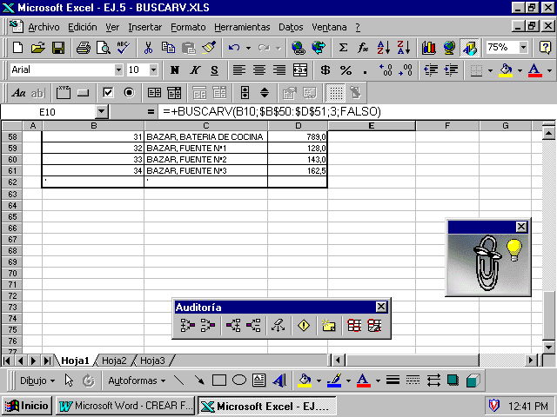
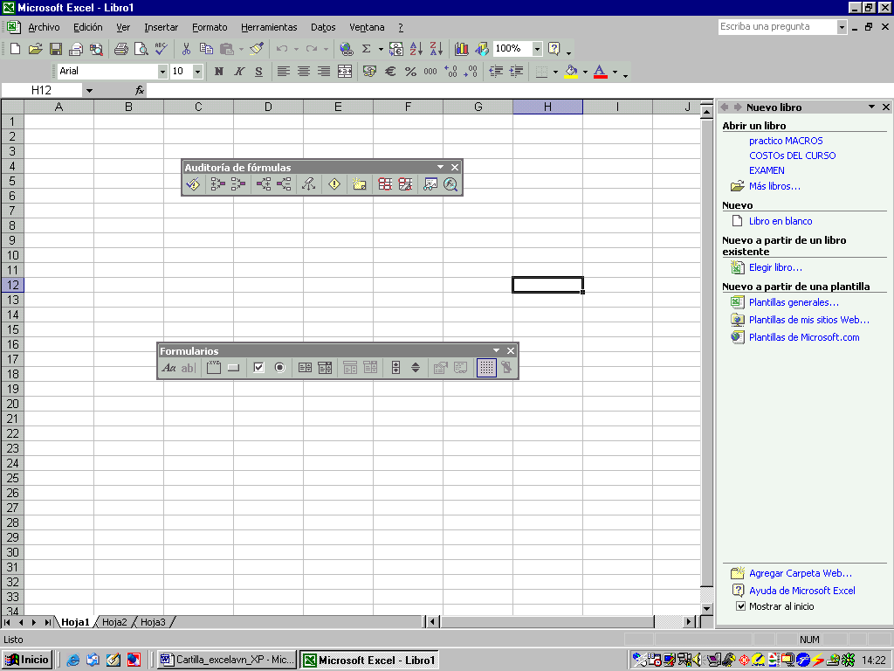
Barra de herramientas de auditoría

BOTONES DE LA BARRA DE HERRAMIENTAS DE AUDITORIA

RASTREAR PRECEDENTES
Dibuja flechas de rastreo desde la celda seleccionada y hacia las celdas con valores con las que opera la fórmula de la celda seleccionada (precedentes). Para rastrear a su vez a las celdas que lo hacen indirectamente haga clic nuevamente en dicho botón

QUITAR UN NIVEL DE PRECEDENTES
Quita las flechas de rastreo de un nivel de precedentes por vez de la celda seleccionada.

RASTREAR DEPENDIENTES
Dibuja una flecha de rastreo desde la celda activa y hacia las formulas de la cual forma parte dicha celda. Para rastrear a su vez a las celdas que lo hacen indirectamente haga clic nuevamente en dicho botón.

QUITAR UN NIVEL DE DEPENDIENTES
Quita las flechas de rastreo de un nivel de dependientes por vez de la celda seleccionada.

QUITAR TODAS LAS FLECHAS
Quita todas las flechas de rastreo de la hoja de cálculo activa.

RASTREAR ERROR
Si la celda activa contiene un valor erróneo, como #VALOR o #DIV/0, dibuja flechas de rastreo hacia la celda activa, a partir de las celdas que causan el valor erróneo.

NUEVO COMENTARIO
Inserta un comentario en la celda seleccionada. Luego al situar el puntero del mouse nuevamente sobre dicha celda aparece dicho comentario.

RODEAR CON UN CIRCULO DATOS NO VALIDOS
Identifica todas las celdas que contienen valores fuera de los límites establecidos, utilizando el comando Validación del menú Datos. Para ver qué restricciones y qué mensajes están activados en una celda, haga clic en la celda marcada y, a continuación, en Validación del menú Datos.
BORRAR CIRCULOS DE VALIDACION
Oculta los círculos que rodean a las celdas que contienen valores fuera de los límites establecidos.

Puede acceder a las herramientas de auditoría también desde el comando Auditoría del menú Herramientas.

ORTOGRAFIA - AUTOCORECCION

Puede revisar la ortografía en todo tipo de hojas. Si se utilizan palabras que no figuran en el diccionario principal, como acrónimos o nombres propios, pueden agregarse estas palabras al diccionario personalizado. Seguidamente, Microsoft Excel preguntará únicamente por las palabras que no estén escritas correctamente.
La característica Autocorrección de Microsoft Excel puede corregir muchos de los errores comunes cometidos al teclear; por ejemplo, puede teclearse "lso" por "los" y "arcoiris" en lugar de "arco iris". Pueden agregarse nuevas entradas en Autocorrección para corregir palabras adicionales que el usuario confunde habitualmente.
Microsoft Excel comparte los diccionarios ortográficos y las entradas en Autocorrección con las demás aplicaciones de Microsoft Office que pueden utilizarse.

COMO CORREGIR ORTOGRAFICAMENTE

PROCEDIMIENTO

- Seleccione el rango de celdas que desea revisar (para revisar la hoja completa, haga clic en cualquier celda).
- Elija del menú HERRAMIENTAS, la opción ORTOGRAFIA

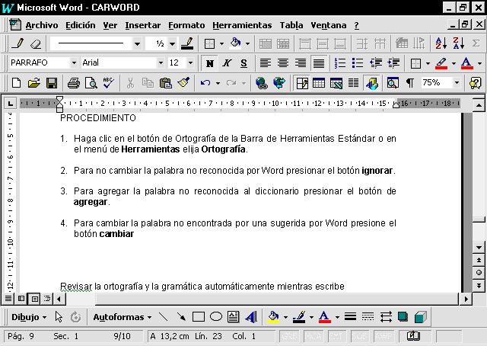
También puede ejecutar esta opción utilizando el icono que aparece en la barra de herramientas estándar.
Botón de Ortografía

Aparece la siguiente ventana:

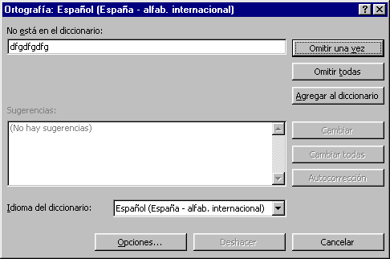

- Para no cambiar la palabra no reconocida por Word presionar el botón Omitir.

- Para agregar la palabra no reconocida al diccionario presionar el botón de Agregar.

- Para cambiar la palabra no encontrada por una sugerida por Word presione el botón Cambiar

PROTEGER DATOS EN UNA PLANILLA

Si se protege una hoja de cálculo mediante el comando Proteger hoja de cálculo puede limitarse el acceso a la hoja de cálculo, para quitar estas restricciones, los usuarios deberán quitar la protección de la hoja de cálculo mediante el comando Desproteger hoja de cálculo y solamente podrán hacerlo si conocen la contraseña. Si se define una contraseña para proteger ciertos elementos, ésta deberá conocerse para quitar la protección.

PROCEDIMIENTO

- En el menú Herramientas, haga clic en Proteger y luego en Proteger hoja
- A continuación seleccione la casilla de lo que va a proteger
- Haga clic en Aceptar

COMO CAMBIAR CONTENIDOS DE CELDAS ESPECIFICAS EN HOJAS PROTEGIDAS

- Seleccione las celdas que va a modificar
- En el menú Formato, haga clic en Celdas y luego en ficha Proteger
- Desactivo la casilla de verificación de la opción de Bloqueada

TRABAJO CON TABLAS DINAMICAS

CREAR UNA TABLA DINAMICA

Las tablas dinámicas me permiten resumir datos de la misma planilla o lista en diversas formas de una manera muy practica.

1 Abra el libro en que desee crear la tabla dinámica. Si se basa la tabla dinámica en una lista o en una base de datos de Microsoft Excel, haga clic en una celda en la lista o en la base de datos.

2 En el menú Datos, haga clic en Informe de tablas y gráficos dinámicos.

- Siga las instrucciones del Asistente para tablas dinámicas.

EJEMPLO DE TABLAS DINAMICAS

Partimos de la siguiente planilla de datos:

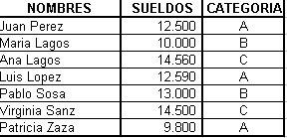

Supongamos que quisiéramos tener la cantidad total de los sueldos de los funcionarios por categoría. Para eso genero una tabla dinámica que quedaría de la siguiente manera:

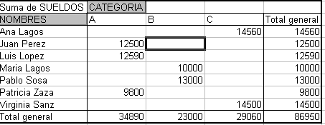

AUTOMATIZAR TAREAS

MACROS

Macros: automatización de tareas de uso frecuente

Si ejecuta frecuentemente una tarea en Microsoft Excel, puede automatizarla mediante una macro. Una macro consiste en una serie de comandos y funciones que se almacenan en un módulo de Visual Basic (lenguaje de programación) y que puede ejecutarse siempre que sea necesario ejecutar la tarea. Una macro se graba igual que se graba música en un casete. A continuación, se ejecuta la macro para que repita los comandos.
Antes de grabar o escribir una macro, planifique los pasos y los comandos que desea que ejecute la macro. Si se comete algún error mientras se graba la macro, también se grabarán las correcciones que se realicen. Cada vez que se grabe una macro, ésta se almacenará en un nuevo módulo adjunto a un libro.

Existen diversas formas de ejecutar macros, veamos aquí una de ellas:

PROCEDIMIENTO

- Activo barra de herramientas formularios.
- Selecciono icono BOTON.
- Dibujo botón en la planilla
- Selecciono grabar macro.
- Ejecuto las funciones
- Detengo la ejecución
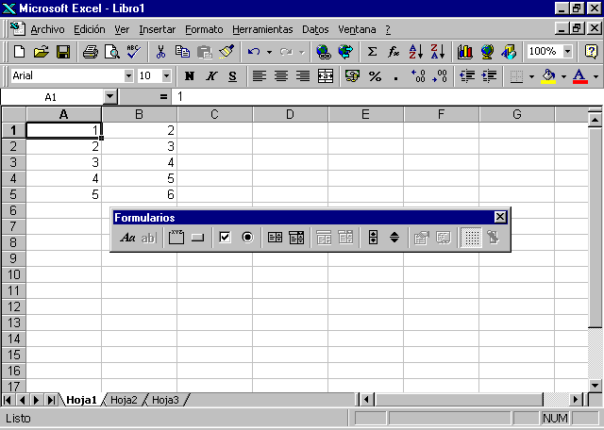
Icono Botón.
Barra formularios:

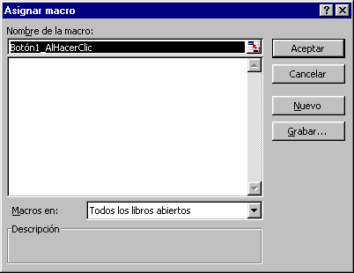
2.
1.

Ventana para grabar macro:

- Ingreso nombre
- Clic en Grabar...

Al hacer clic en grabar aparece esta otra ventana. Permite asociar a CTRL otra tecla para que al combinarlas por el teclado ejecuten dicha macro.

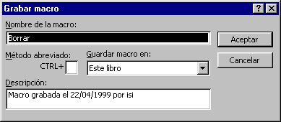
Ingreso tecla
a combinar
.

Luego de hacer clic en Aceptar debo ejecutar todas las funciones que quiero en mi macro y al finalizar debo detener la grabación de la macro.
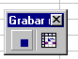
Botón para
detener la macro

Al terminar este ciclo aparece en la planilla un nuevo objeto, es un botón.

COMO CAMBIAR EL NOMBRE AL BOTON

- Clic derecho sobre el botón
- Selecciono opción Modificar texto

Al hacer clic sobre el objeto botón la macro se ejecutará automáticamente.

